**Soros monitor**

**Kód:**

**Kiírja hogy Hello World.**

void setup() {

Serial.begin(9600);

}

void loop() {

Serial.println("Hello world!");

delay(1000);

}

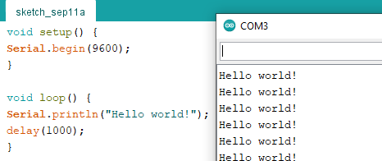

**Kód:**

**K**iírja felváltva hogy Hello World és Hello mars.

void setup() {

Serial.begin(9600);

}

void loop() {

Serial.println("Hello world!");

delay(1000);

Serial.println("Hello Mars!");

delay(1500);

}

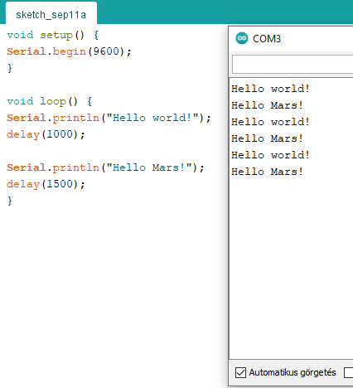

**Kód:**

**Ra**ndom számokat ír ki 10 és 2000 között

long randNumber;

void setup() {

Serial.begin(9600);

randomSeed(analogRead(0));

}

void loop() {

randNumber = random(10, 2000);

Serial.println(randNumber);

delay(1000);

